

**Министерство науки и высшего образования**

**Российской Федерации**

**федеральное государственное бюджетное образовательное учреждение**

**высшего образования**

**«Московский государственный технологический университет «СТАНКИН»**

**(ФГБОУ ВО «МГТУ «СТАНКИН»)**

Институт автоматизации и робототехники

Дисциплина: «Методы оптимизации»

**ЛАБОРАТОРНАЯ РАБОТА 1**

«Минимизация унимодальной функции одной переменной»

Выполнил:

студент группы АДБ-17-11 __________ Абдулзагиров М.М.

(подпись) (ФИО)

Принял

преподаватель: __________ Порунов М._

(подпись) (ФИО)

Дата:_________

Москва 2020.

# 1.1

X = fminbnd(FUN, x1, x2) пытается найти локальный минимум X функции FUN в интервале x1 < X < x2. FUN – это введённая нами функция. FUN принимает входное скалярное значение и возвращает так-же скаляр.

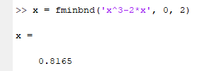

Рис.1. вызов функции fminbnd

# 1.2

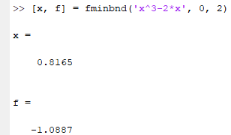

Рис.2

Вывод: В данном случае команда вернула значение аргумента точки минимума и значение, полученное при подстановке данного аргумента в функцию  
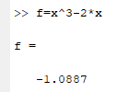

Рис.3. Проверка результатов

>> [x, f, e_flag, out] = fminbnd('x^3-2*x', 0, 2)

x = 0.8165

f = -1.0887

e_flag = 1

out =

struct with fields:

iterations: 8

funcCount: 9

algorithm: 'golden section search, parabolic interpolation'

message: 'Optimization terminated:↵ the current x satisfies the termination criteria using OPTIONS.TolX of 1.000000e-04 ↵'

Вывод: Значение e_flag описывает условие выхода из fminbnd:

1 − fminbnd сходится к решению x, основанному на опциях.Толкс.

0 − Было достигнуто максимальное число оценок функций или итераций.

-1 − Алгоритм был прерван функцией вывода.

-2 −Границы несогласованны (ax > bx).

Последний параметр возвращает вывод структуры, содержащий информацию об оптимизации:

algorithm −Используемый алгоритм

funcCount −Количество оценок функций

iterations −Число итераций

message −Сообщение о выходе

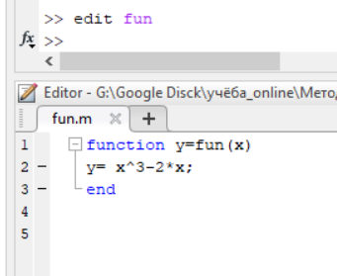

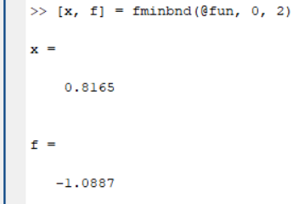

Рис. 4. Редактирование m-функции fun. Рис5. Нахождение минимума m-функции fun . на участке [0; 2]

# 1.3

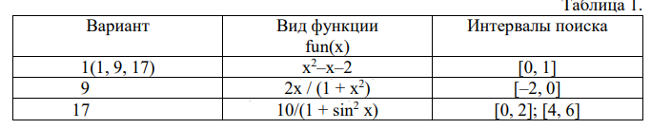

## Вариант 1

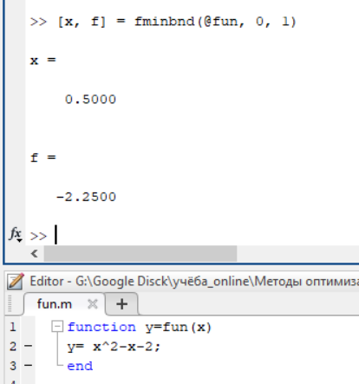

Рис.6 Содержание функции

fun и вызов fminbnd.

>> [x, f, e_flag, out] = fminbnd(@fun, 0, 1)

x = 0.5000

f = -2.2500

e_flag = 1

out =

struct with fields:

iterations: 5

funcCount: 6

algorithm: 'golden section search, parabolic interpolation'

message: 'Optimization terminated:↵ the current x satisfies the termination criteria using OPTIONS.TolX of 1.000000e-04 ↵'

Ответ: точка минимума { 0.5 , -2.25} в промежутке [0; 1].

## Вариант 9

>> [x, f] = fminbnd('2*x/(1+x^2)', 0, 2)

x = 4.8379e-05

f = 9.6759e-05

>> [x, f, e_flag, out] = fminbnd('2*x/(1+x^2)', 0, 2)

x = 4.8379e-05

f = 9.6759e-05

e_flag = 1

out = struct with fields:

iterations: 21

funcCount: 22

algorithm: 'golden section search, parabolic interpolation'

message: 'Optimization terminated:↵ the current x satisfies the termination criteria using OPTIONS.TolX of 1.000000e-04 ↵'

Ответ: точка минимума { 4.8379e-05, 9.6759e-05} в промежутке [0; 2].

## Вариант 17

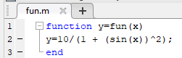

Рис.7 Содержание функции fun

>> [x, f] = fminbnd(@fun, 0, 2)

x = 1.5708

f = 5.0000

>> [x, f] = fminbnd(@fun, 4, 6)

x = 4.7124

f = 5.0000

Ответ: точки минимума: {1.5708, 5} в промежутке [0; 2] и {4.7124, 5} в промежутке [4; 6].

# 1.4

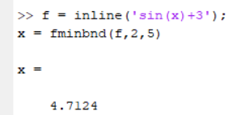

Рис.8 Вызов функции inline.

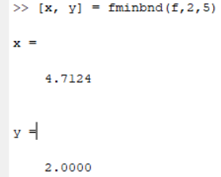

Рис.9 Вычисление минимума функции, заданной

с помощью функции inline.

Вывод: inline (expr) создает функцию из выражения, содержащегося в строке expr.

>> f = inline('x^3-2*x');

>> x = fminbnd(f,0,3)

x = 0.8165

>> f = inline('x^3-2*x');

>> [x, y] = fminbnd(f,0,3)

x = 0.8165

y = -1.0887

Вывод: с помощью функции inline можно более удобно создавать собственные функции из формул, составляя их из выражений MATLAB, и для этого не требуется создавать m-файл. Но при этом в дальнейшем (при перезагрузке MATLAB) наша функция не сохраняется, в отличие от функции, составленной с помощью m-файла.

# 1.5

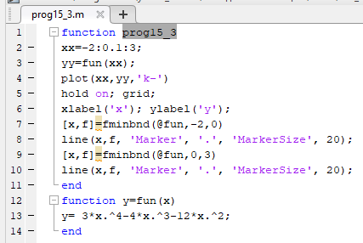

Рис.10. содержание сценарного m-файла prog15_3.

>> prog15_3

x = -1.0000

f = -5.0000

x = 2.0000

f = -32.0000

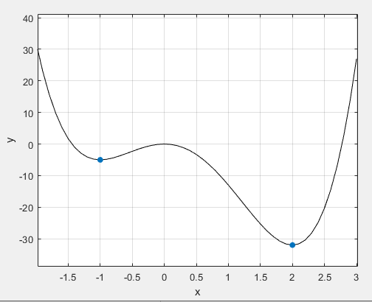

Рис. 11. Вызов сценария prog15_3.

Вывод: сценарий prog15_3 вывел Декардовые координаты точек минимума и график функции fun (y= 3*x.^4-4*x.^3-12*x.^2) с отображёнными на нём точками экстремумов (минимумов).

# 1.6

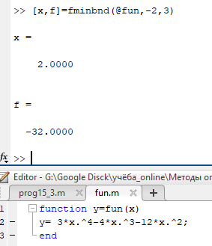

Рис. 12.

Вывод: минимум данной функции находится в точке [2;-32]. Из сравнения с прошлым пунктом видно, что функция fminbnd отображает только минимальное найденное значение, и только одно.

# 1.7

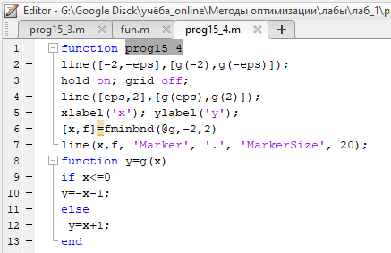

Рис. 13. Содержание сценарного m-файла prog15_4.

>> prog15_4

x = -1.9290e-05

f = -1.0000

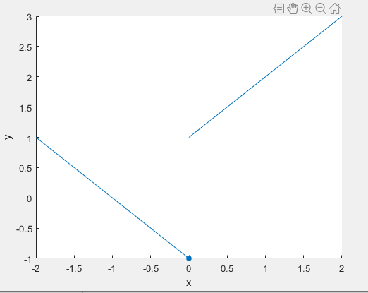

Рис. 14 График функции g(x) в пределах [-2;2 ]

Изменим условия if x<=0 на if x<0.

Функция так же выводит точку минимума.

>>prog15_4

x = 1.9999

f = -2.9999

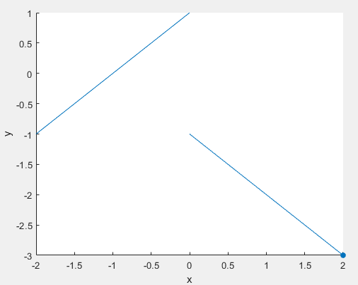

Рис. 15 График функции g(x) в пределах [-2;2 ]

Вывод: При изменении условия if x<=0 на if x<0 значение на выходе всегда будет меньше 1, а график функции сначала возрастает до 0, затем убывает.